Шоб було, шо исты
8 марта — Международный женский день
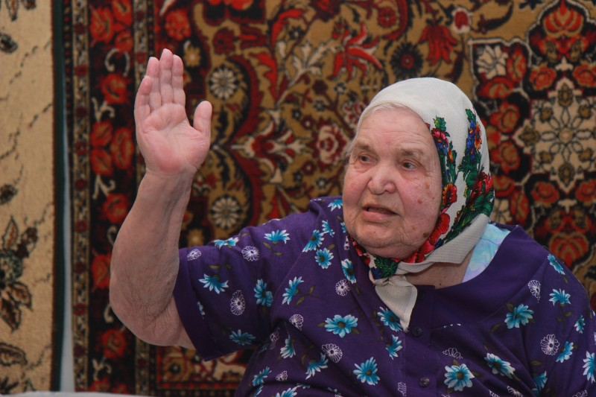

... И шоб нэ було войны
Мне всю жизнь везёт на встречи с замечательными женщинами. Все они навек остаются в моём сердце и душе. Но с особым трепетом отношусь к тем, о ком ещё мой любимый Некрасов писал с таким восторгом. Кланяюсь им низко. Об одной из таких и пойдёт речь.
Пасмурно. Уютный дом на зелёном квартале по ул. Батарейной г. Славянска-на-Кубани — в тени. В комнате электроосвещение не включено, а светло — от лучезарной улыбки и светлого лица Клавдии Фёдоровны Кулинчи. Мы встретились с ней в её девяностолетний юбилей.
До и после войны
В казачьей крестьянской семье — пять душ. Клава оканчивает семилетку — и в колхоз. Тяжела работа в поле, где из механизации лишь молотилка. Понаклоняйся, покидай в неё снопы пшеницы! На всю станицу Челбасскую (нынешнего Каневского района) — один радиорепродуктор на площади. Громом раздаётся из него: «Война!».
Отец уходит на фронт. Сентябрь сорок первого. Жесточайшие бои в Ростовской области. Скорбная весть: папа погиб.
Страшные месяцы оккупации. Немцы отбирают всё съестное. Кто сопротивляется — расстреливают.
— Воны у хати квартирують, а мы на горищи ховаемся, трясэмся.
Рытьё окопов до кровавых мозолей. Большая радость: оккупантов прогнали! И снова тяжкий труд в колхозе — всё для фронта, всё для победы. Из Крыловской в Каневскую — день ходьбы. Подвод нет. Продовольствие и другие грузы для наших бойцов — всё на себе.
— Як попадэтся нэсты консэрвы — ото тяжко.
Счастье великое застаёт во время работы на колхозном поле. Скачет на лошади паренёк, размахивает красным флагом:
— По-бе-да!!!
Скорей в станицу, за пятнадцать километров, на митинг. Усталость — как рукой снимает.
1948 год. Переезд к мужу в станицу Славянскую.
— До тётки в гости издыла, с сусидом Пэтром познакомылась — за ёго и выйшла.
Петр Трофимович — герой-фронтовик, грудь в орденах. Мичман Черноморского флота. Под командованием Цезаря Куникова с десантом высаживался на Малую землю.
Один за другим вырастают две дочери и сын. Работа в колхозе «Путь к коммунизму», в яслях швейной фабрики. Постройка собственного дома. Личные трагедии: смерть мужа, сына. А жизнь продолжается — во внуках, правнуках.
В чём секрет?
И вот передо мной девяностолетняя женщина, инвалид второй группы. Но жизнерадостный, оптимистичный человек. Это — при такой тяжелой судьбе! В чём секрет?
— Что в жизни главное? — выпытываю.
— Шоб було, шо исты. Мы в сорокови даже траву илы. И шоб нэ було войны. Щас у нас — живи та радуйся!
А радостей у К.Ф.Кулинчи и в таком почтенном возрасте было немало. Главная — внуки да правнуки. Вон тогда четырнадцатилетний Артёмка. Надо помочь носки прабабушке надеть — пожалуйста! А разве не радость, что та дочь, которая живёт в Крыму, теперь не иностранка? А читать в девяносто без очков? Смотрела телевизор — концерты, фильмы. Раньше любила военное кино, но потом не стала смотреть, говорила, сердце не выносит вида бомбёжек. Слушала песни по магнитофону. Что касается долголетия, «грешила» на свежий воздух (всю жизнь — в поле, с детьми в яслях во дворе) и на горький перец (разжижает кровь).
Во время нашей беседы сказала, что собирается на Дон на могилу отца, которую наконец-то нашли по Интернету. К.Ф.Кулинчу не забывали — делегации районного совета ветеранов приходили, с юбилеем поздравляли. И она всё и всех помнила. Когда внучка, которая жила рядом, просила мать что-либо тогда-то сделать, то не надеялась на её память, а поручала бабушке Клаве напомнить ей об этом.
Наш святой долг — всегда помнить о таких земляках, как труженица тыла, награждённая медалью «За доблестный труд в Великой Отечественной войне 1941—1945 гг.», Клавдия Фёдоровна Кулинча.
Фото Андрея Моргунова

ДОБАВИТЬ КОММЕНТАРИЙ

РУССКИЙ
▾
v.541.1
Политика конфиденциальности Пользовательское соглашение Помощь

